PREDMET: IZBRANI ŠPORT - ODBOJKA
RAZRED: 8. razred
TEDEN: 14. 4. DO 17. 4. 2020
TEMA: Odbojka

UVOD

Drage učenke, dragi učenci!
Zakorakali smo že v peti teden našega druženja »na daljavo« in nič ne kaže, da bomo v kratkem skupaj v telovadnici. V tem tednu sva vam pripravila nekaj odbojkarskih vsebin, in če imaš možnost, prosim sporoči, kako se ti je zdelo. Upam, da ti gre dobro in da uspešno izpolnjuješ šolske obveznosti. Danes boš ob prijetni vadbi, lahko še kaj naredil namesto staršev, saj je ena od nalog povezana z domačimi opravili. Ne pozabi, da je za zdrav razvoj potrebno vsakodnevno aktivno gibanje. Vsaj 60 minut.
Še vedno pa te vabiva, da nama poveš ali pošlješ kakšno fotografijo, kako z gibanjem ohranjaš in krepiš svoje zdravje. Lahko vprašaš karkoli glede učne vsebine ali treninga. Vesela bova vsakršnega odziva in ti z veseljem odgovorila na vprašanje.

zlatka.gasparic@guest.arnes.si
jure.jeromen@guest.arnes.si

NAVODILA ZA DELO:

Najprej se ogrej z vajami na posnetku. Res je, da je fino, če imaš odbojkarsko žogo, a se da delati tudi s kakšno bolj mehko.

https://www.google.com/url?q=https://www.youtube.com/watch?v%3Dw-r6Gp-EQ98%26feature%3Dyoutu.be%26fbclid%3DIwAR1VC0QLpio4AY29gWp-dsB3aDHK3ZG1UoHqIzMDy69eKRtkC9C12t2qZjg&source=gmail&ust=1586363299551000&usg=AFQjCNFWxANTrG4yKCoFBX-VKQfufkRmJg

GLAVNI DEL
Ponovili bomo zgornji odboj. Vaje so primerne tudi za notranjost, a jih, če imaš možnost raje naredi na svežem zraku.

https://www.google.com/url?q=https://www.youtube.com/watch?v%3DAMnaGRWFDEw%26feature%3Dyoutu.be%26fbclid%3DIwAR2R2H6tyaaWjB06dfX1wrcOrR-FFdeVEsDsuH0dGdhlvkulEiLn-oIbR14&source=gmail&ust=1586363299550000&usg=AFQjCNG4DSOfdTo3-guqwrYB6qf8Y4Ccww

Zdaj si že dobro ogret-a, zato sprazni košaro z umazanim perilom in tekmuj s sorodnikom, kdo jo prej napolni. To bo res prava vaja za trebušne mišice. Pa še starša bosta vesela :).

https://www.facebook.com/groups/171898676493125/permalink/1228387024177613/

Veš, da zgornji odboj odlično obvladajo tudi psi :)? Poglej si tole.

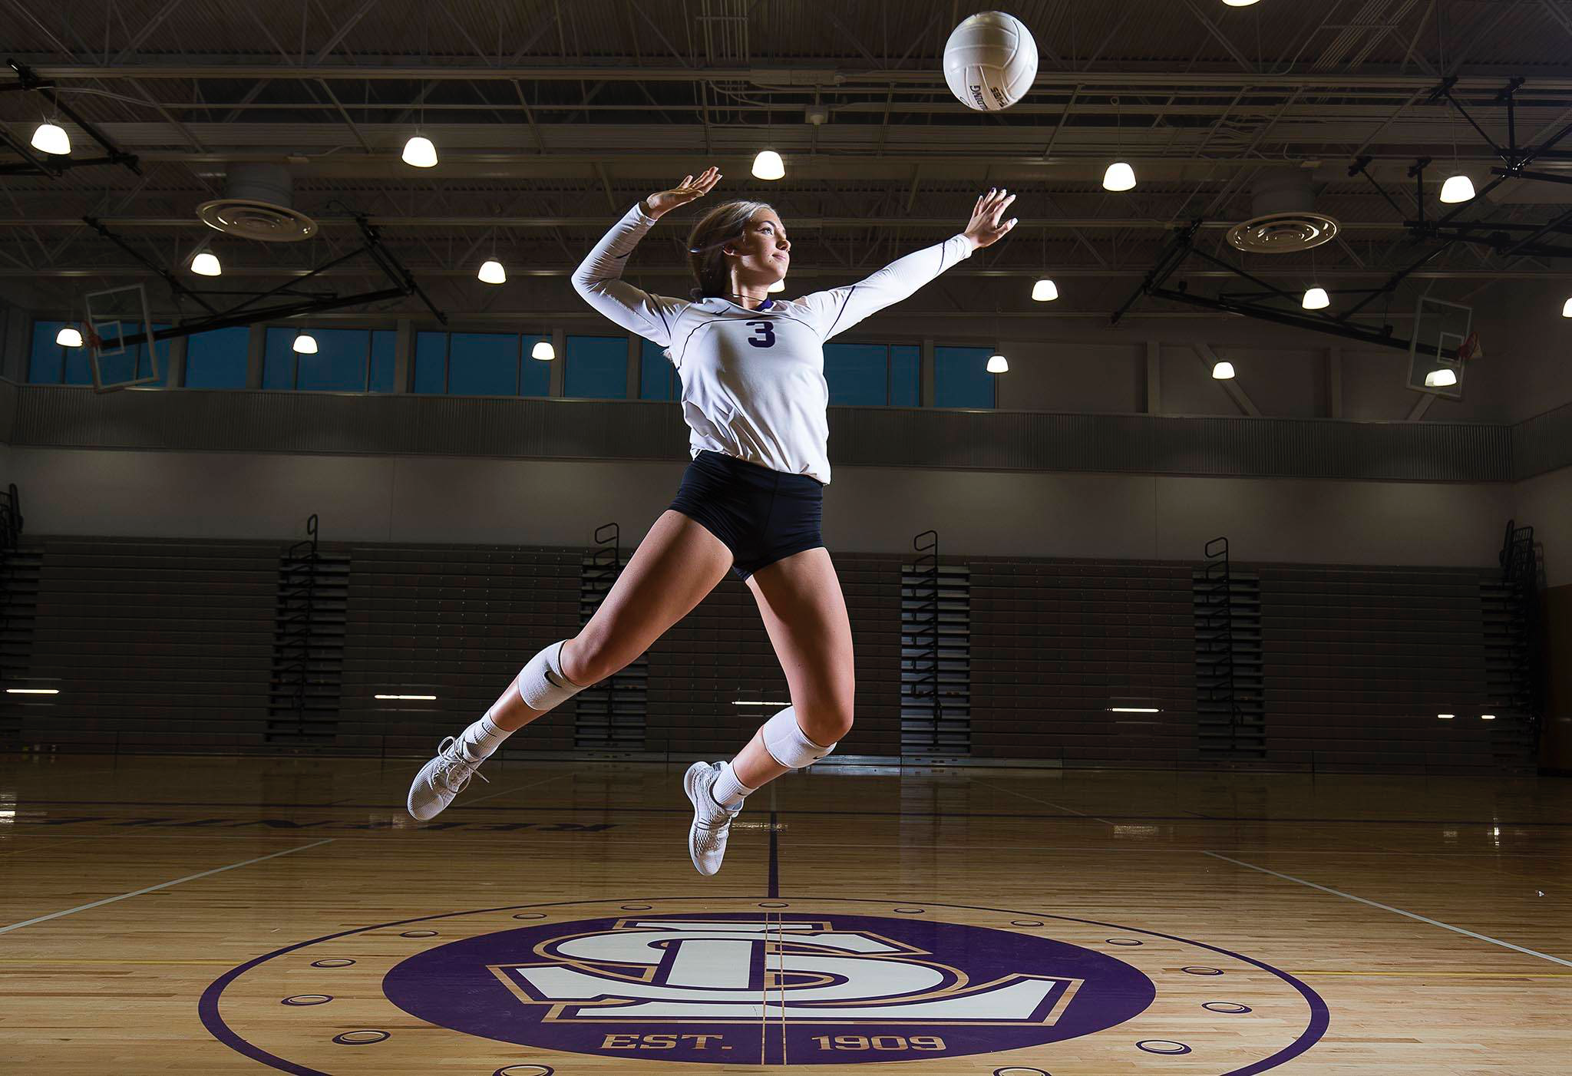
https://www.facebook.com/watch/?v=637214513555937

Pripravila: Zlatka Gasparič in Jure Jeromen
Samo za interno uporabo.

